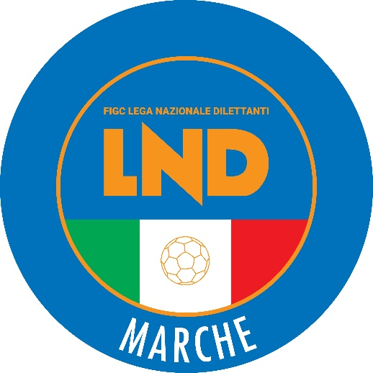 | Federazione Italiana Giuoco Calcio  Lega Nazionale Dilettanti  COMITATO REGIONALE MARCHE  Via Schiavoni, snc - 60131 ANCONA  CENTRALINO: 071 285601 - FAX: 071 28560403  sito internet: www.figcmarche.it  e-mail: cr.marche01@lnd.it  pec: marche@pec.figcmarche.it
Stagione Sportiva 2024/2025

Comunicato Ufficiale N° 237 del 23 aprile 2025

CORTE SPORTIVA D’APPELLO TERRITORIALE

La Corte sportiva d’appello territoriale presso il Comitato Regionale Marche, composta da

Avv. Piero Paciaroni – Presidente

Dott. Giovanni Spanti – Vicepresidente

Avv. Francesco Scaloni – Componente

Dott. Lorenzo Casagrande Albano – Componente Segretario f.f.

Dott.ssa Donatella Bordi – Componente

nella riunione del 23 aprile 2025 ha pronunciato le seguenti decisioni:

Reclamo n. 49/CSAT 2024/2025
Dispositivo n. 50/CSAT 2024/2025

a seguito del reclamo n. 49 promosso dalla società A.S.D. ATLETICO ANCONA 1983 in data 11/04/2025 avverso la sanzione sportiva della squalifica per 3 (tre) giornate al calciatore CHRISTIAN PIERONI applicata dal Giudice sportivo territoriale della Delegazione Provinciale Ancona con delibera pubblicata sul c.u. n. 89 del 09/04/2025, ha emesso il seguente

DISPOSITIVO
P.Q.M.
la Corte sportiva d’appello territoriale, definitivamente pronunciando, respinge il reclamo come sopra proposto dalla A.S.D. ATLETICO ANCONA 1983.
Dispone addebitarsi il relativo contributo e manda alla Segreteria del Comitato Regionale Marche per gli adempimenti conseguenti.
Così deciso in Ancona, nella sede della FIGC - LND - Comitato Regionale Marche, in data 23 aprile 2025.
Il Relatore e Presidente
F.to in originale
Piero Paciaroni
Depositato in Ancona in data 23 aprile 2025
Il Segretario f.f.
F.to in originale
Lorenzo Casagrande Albano
Reclamo n. 50/CSAT 2024/2025
Dispositivo n. 51/CSAT 2024/2025

a seguito del reclamo n. 50 promosso dalla società A.S.D. POLISPORTIVA BOTTEGA S.S.D. in data 11/04/2025 avverso la sanzione sportiva della squalifica per 3 (tre) giornate al calciatore ALBERTO MARIOTTI applicata dal Giudice sportivo territoriale della Delegazione Provinciale Pesaro Urbino con delibera pubblicata sul c.u. n. 109 del 09/04/2025, ha emesso il seguente

DISPOSITIVO
P.Q.M.
la Corte sportiva d’appello territoriale, definitivamente pronunciando, accoglie il reclamo e, per l’effetto, riduce la squalifica al calciatore ALBERTO MARIOTTI ad 1 (una) giornata.
Dispone restituirsi il relativo contributo e manda alla Segreteria del Comitato Regionale Marche per gli adempimenti conseguenti.
Così deciso in Ancona, nella sede della FIGC - LND - Comitato Regionale Marche, in data 23 aprile 2025.

Il Relatore Il Presidente
F.to in originale F.to in originale Giovanni Spanti Piero Paciaroni

Depositato in Ancona in data 23 aprile 2025
Il Segretario f.f.
F.to in originale
Lorenzo Casagrande Albano
Reclamo n. 51/CSAT 2024/2025
Dispositivo n. 52/CSAT 2024/2025
a seguito del reclamo n. 51 promosso dalla società S.P. OFFIDA A.S.D. in data 14/04/2025 avverso la sanzione sportiva della squalifica per 4 (quattro) giornate al calciatore MAMADOU NGOM applicata dal Giudice sportivo territoriale della Delegazione Provinciale Ascoli Piceno con delibera pubblicata sul c.u. n. 96 del 09/04/2025, ha emesso il seguente

DISPOSITIVO
P.Q.M.
la Corte sportiva d’appello territoriale, definitivamente pronunciando, accoglie il reclamo e, per l’effetto, riduce la squalifica al calciatore MAMADOU NGOM a 3 (tre) giornate.
Dispone restituirsi il relativo contributo e manda alla Segreteria del Comitato Regionale Marche per gli adempimenti conseguenti.
Così deciso in Ancona, nella sede della FIGC - LND - Comitato Regionale Marche, in data 23 aprile 2025.

Il Relatore Il Presidente
F.to in originale F.to in originale Francesco Scaloni Piero Paciaroni

Depositato in Ancona in data 23 aprile 2025
Il Segretario f.f.
F.to in originale
Lorenzo Casagrande Albano

Pubblicato in Ancona ed affisso all’albo del C.R.M. il 23/04/2025

Il Segretario  (Angelo Castellana) | Il Presidente  (Ivo Panichi)

